INSTITUTO MUNICIPAL DE CULTURA - INFORME 2021:
- 8 agosto del 2020: Recital de guitarra clásica en Casa de Cultura a cargo del maestro Hilario Yañez.
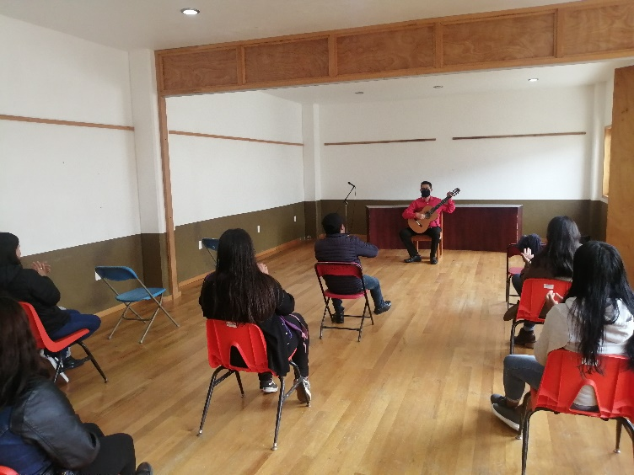
- 5 de noviembre del 2020: exhibición de catrinas en Casa de Cultura.
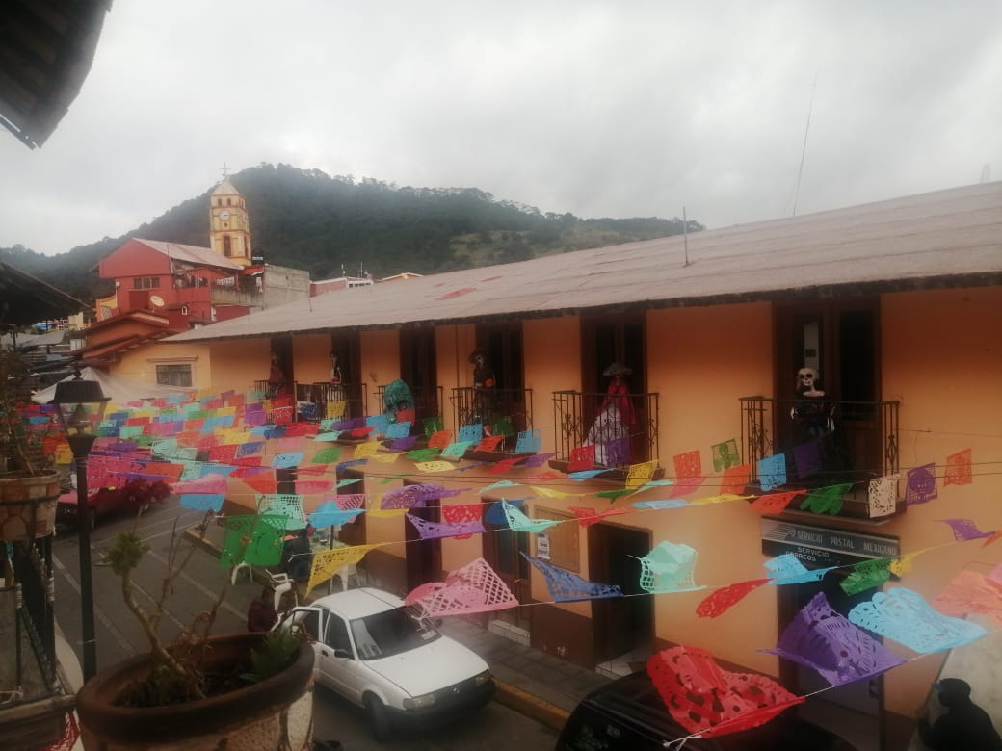
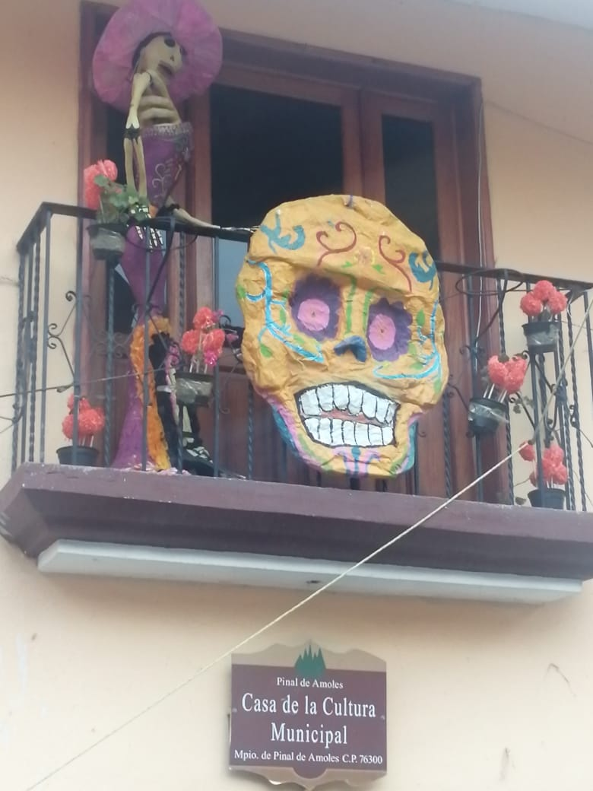

- 6 de noviembre del 2020: Presentación de banda de Rock de Casa de Cultura en Radio y Televisión, Querétaro de Jalpan.
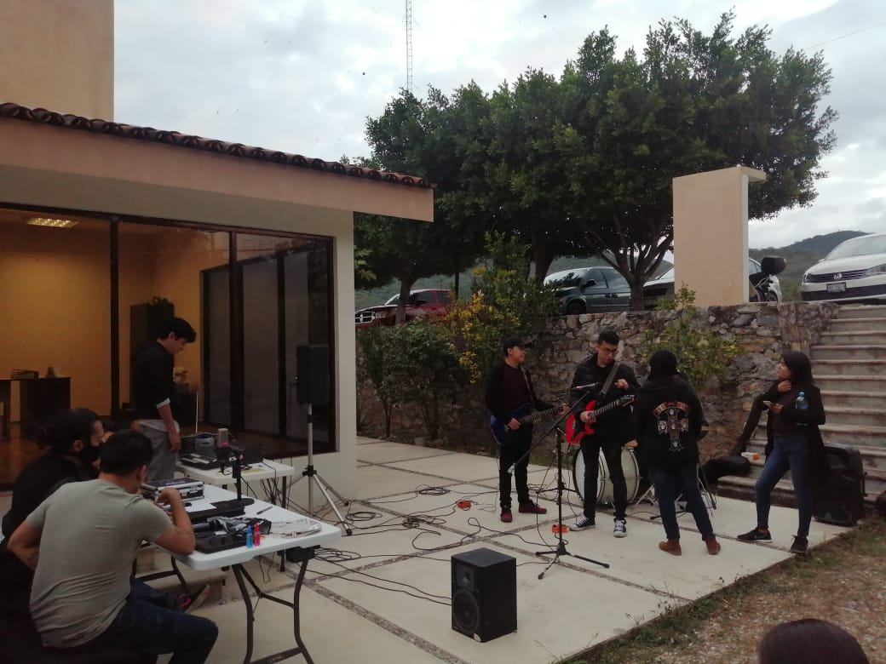

- Actividades previas al día de muertos.
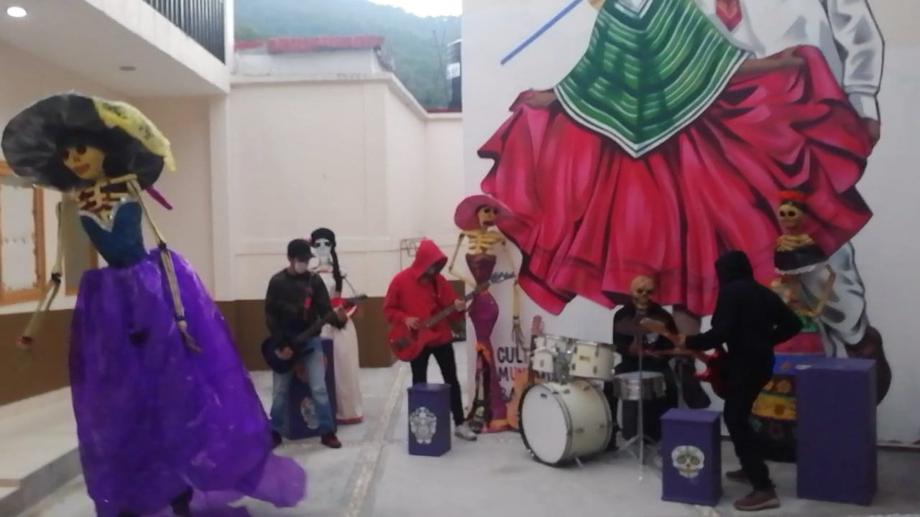
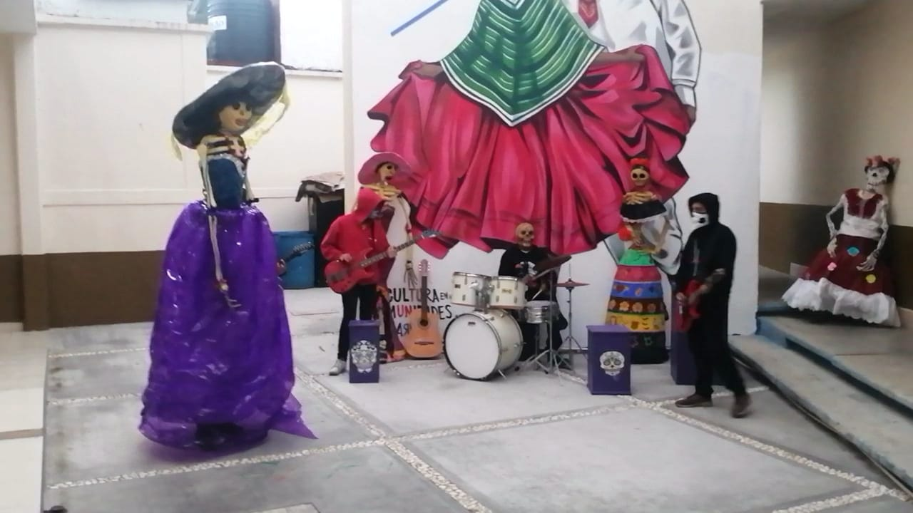

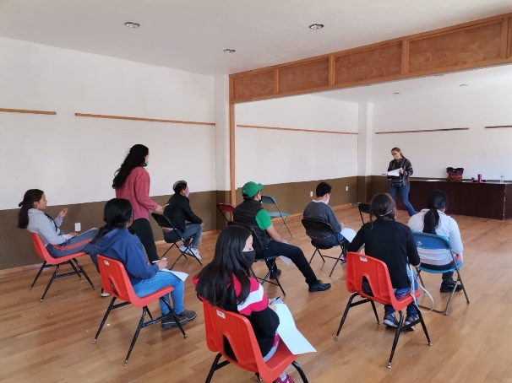
- 24 de marzo del 2021: Taller de psicología “Manejo de ansiedad”

- 21 de abril del 2021: Taller “Círculos de lectura y mediadores de lectura”.
- Biblioteca Justo Sierra, Centro Cultural Ahuacatlan y Servicio Social Casa de Cultura.
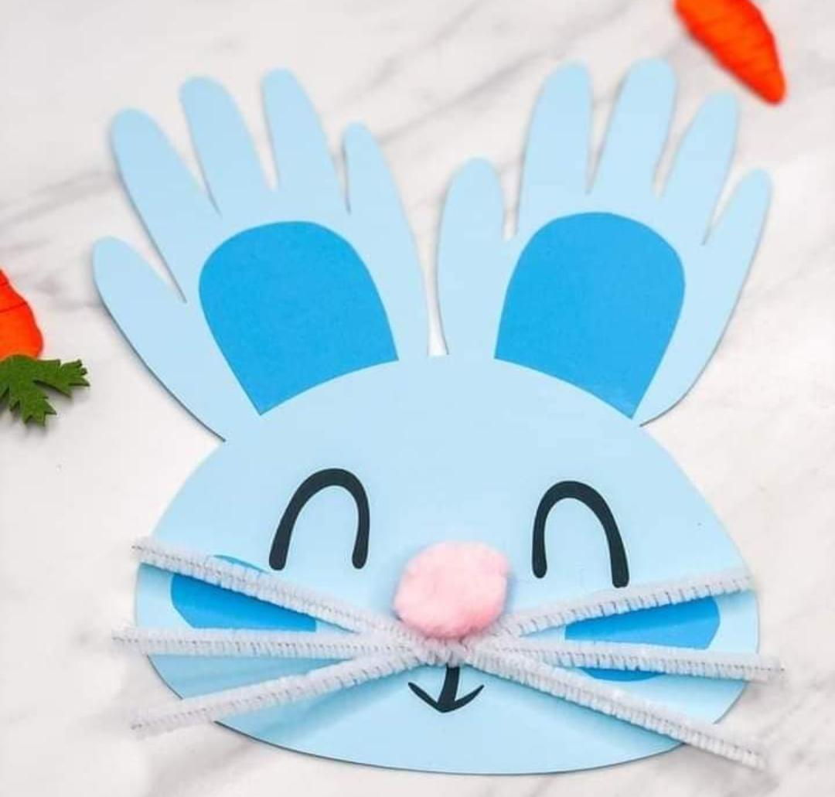
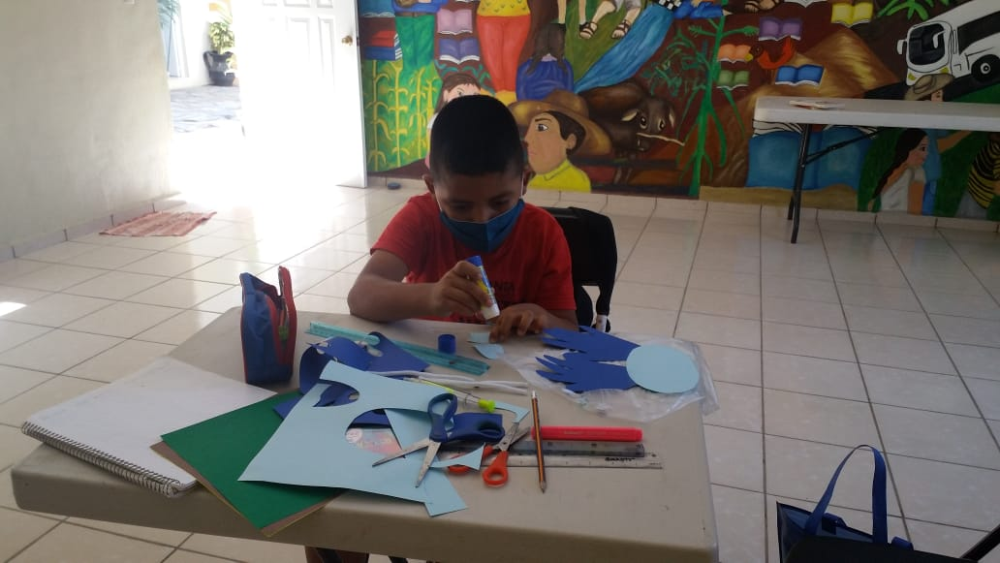
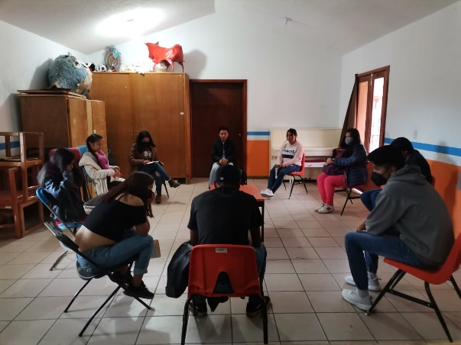

- 4 de mayo del 2021: Capsulas de lectura de biblioteca Justo Sierra en coordinación con bibliotecas públicas del estado y Radio y Televisión, Qro.
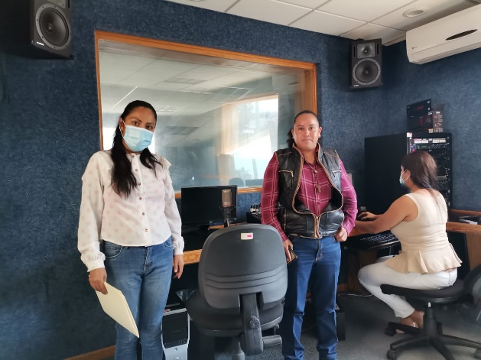

Actividades diversas al interior de casa de cultura con algunos de los diferentes talleres e interacción con instituciones educativas.

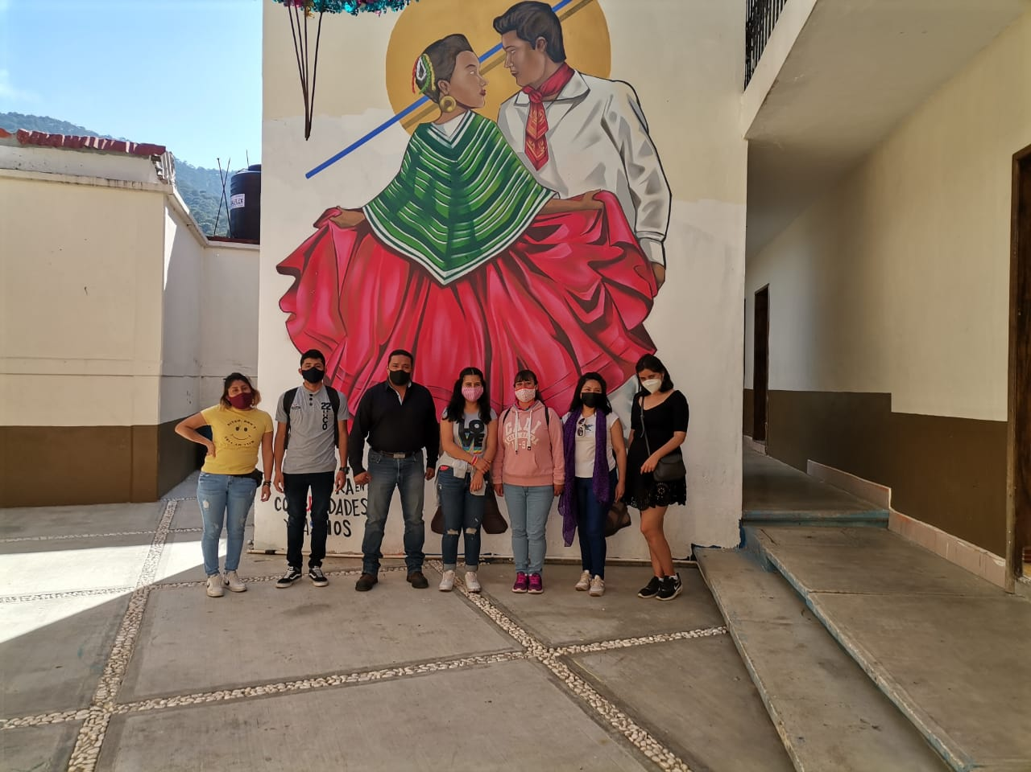

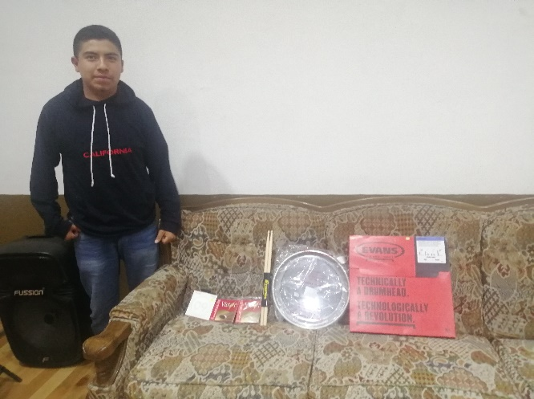
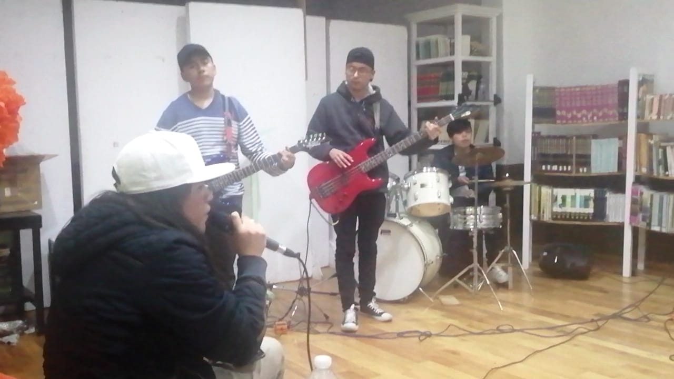

- Grabación de video de pequeños huapangueros para concurso
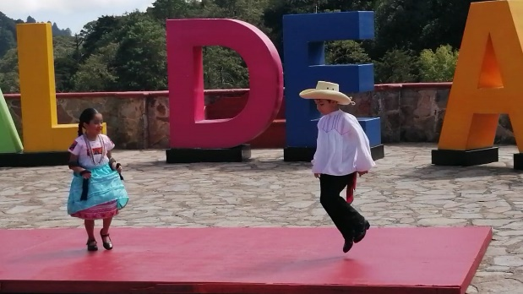

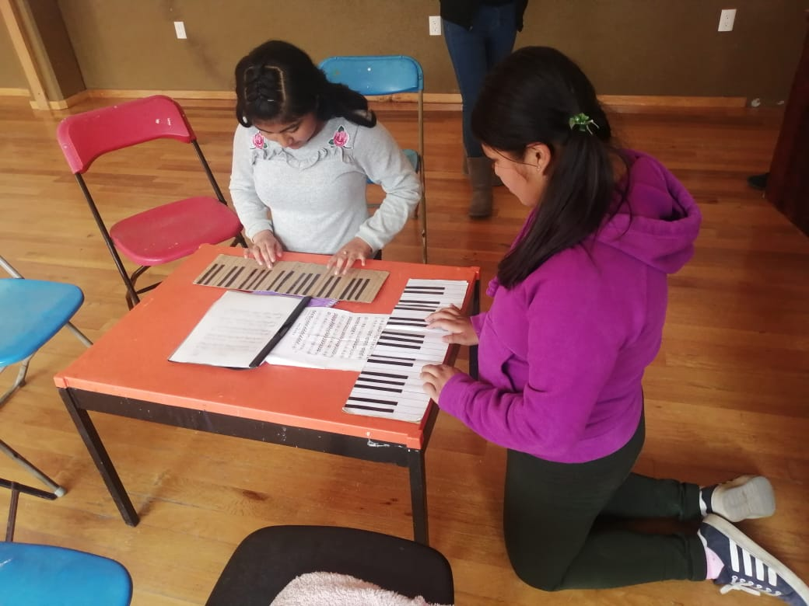
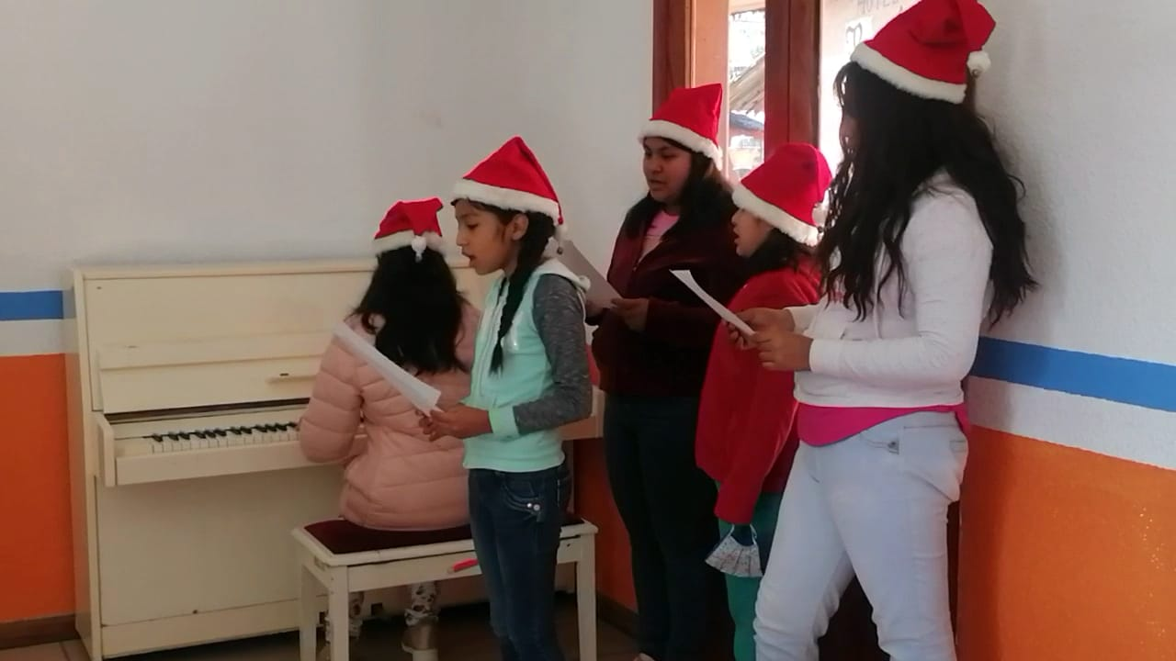
- Mayo 2021, seguimiento a las actividades de instrucción del taller de piano.

- Atención diaria a usuarios en biblioteca Justo Sierra.
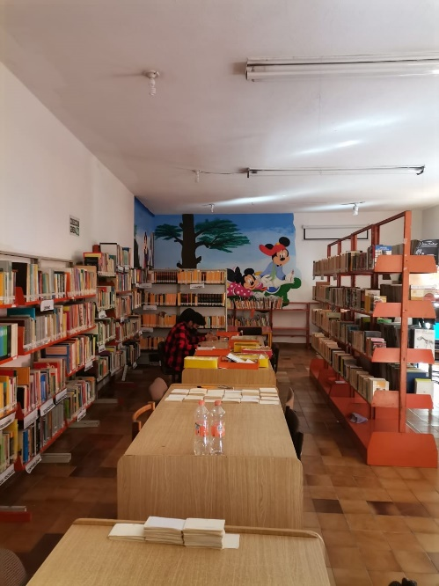

- Integración de estudiantes de servicio social del Cecyte #84 en el Instituto Municipal de Cultura.
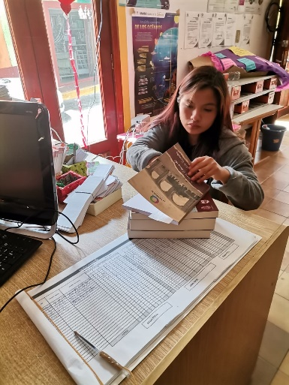
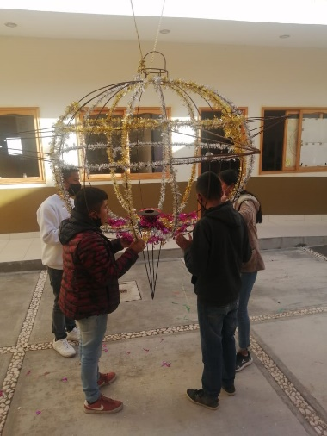
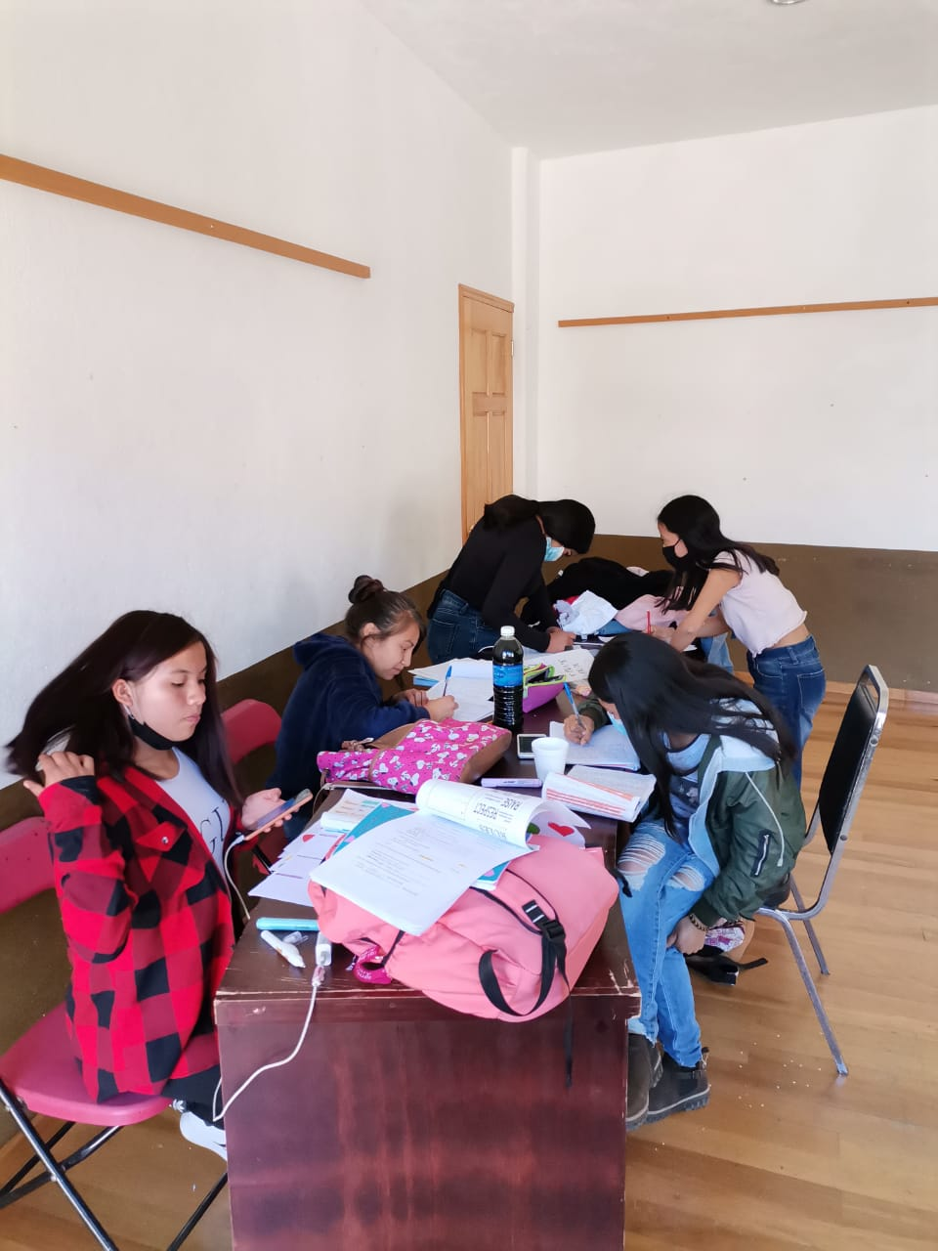

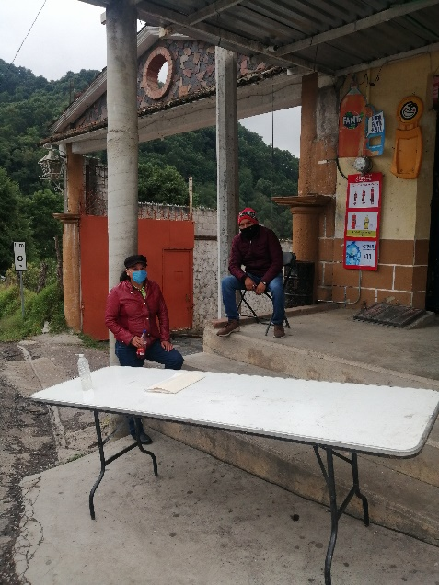
- Se realizaron coberturas de apoyo con personal de cultura en sitios de acceso al turismo para brindar información de Covid-19.
